Pasiūlymų dėl priėmimo į antros/trečios pakopų studijas
duomenų peržiūros ir pateikimo per formą pildymo instrukcija
1 etapas. Paleisti ir peržiūrėti „Švietimo, mokslo ir sporto ministerijos siūlymas dėl finansavimo antrosios pakopos studijoms paskirstymo“ arba „Švietimo, mokslo ir sporto ministerijos siūlymas dėl finansavimo trečiosios pakopos studijoms paskirstymo“ (aprašyta ŠMSM siųsto rašto 5 punkte) pateiktas ataskaitas (siūlymus):
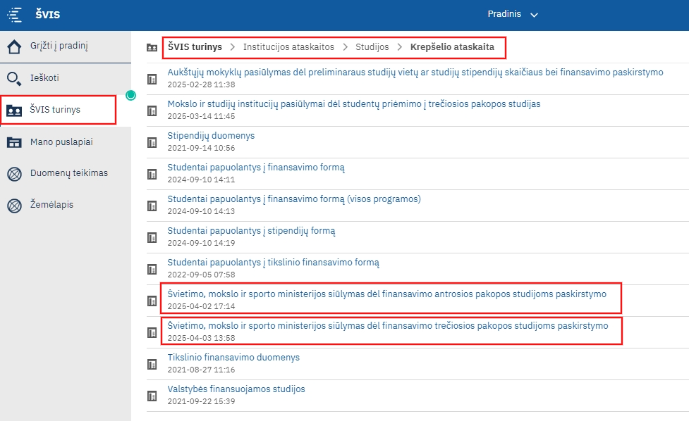
2 etapas. Užpildyti ir patvirtinti finansavimo formas pateiktas „Duomenų teikimo“ skiltyje.
Formas pildo asmuo, turintis institucijos duomenų pildytojo/tvirtintojo teises, o formas tvirtina asmuo, turintis institucijos duomenų tvirtintojo teisę.
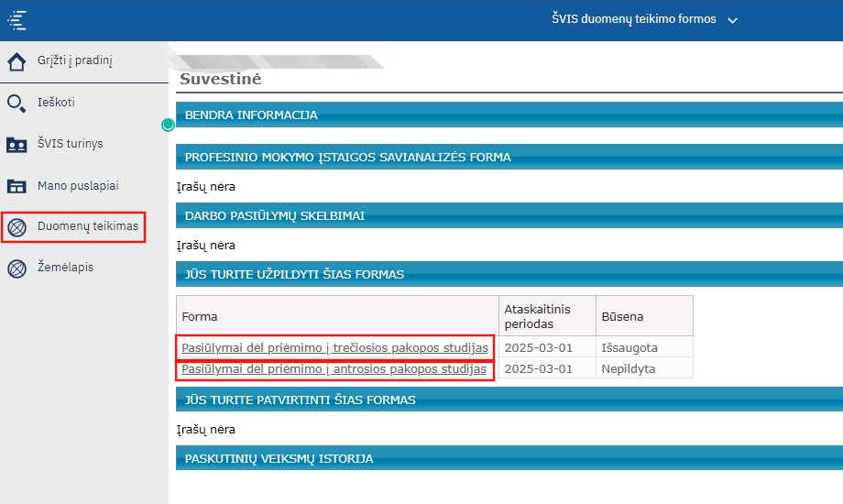
Jeigu netyčia patvirtinote netikslius duomenis, dėl atšaukimo kreipkitės žemiau nurodytu el. pašto adresu.

3 etapas. Patikrinti pateiktus duomenis (patvirtinus finansavimo formas atsiras 2025 m.):
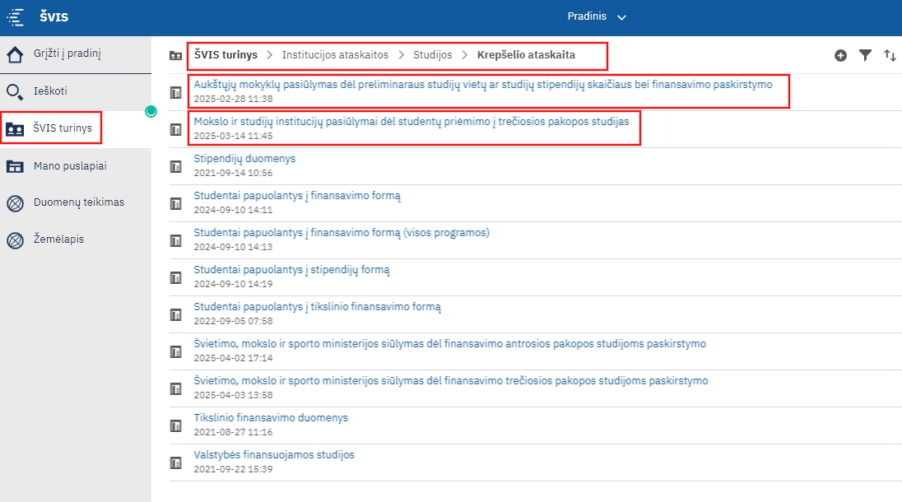
Kontaktai:
Techniniais pildymo klausimais kreiptis el. paštu Vaida.Kostygova@nsa.smm.lt,
Švietimo valdymo informacinės sistemos naudotojų anketų pildymo klausimais el. paštu galina.sestakova@nsa.smm.lt
Dėl antrosios ir trečiosios pakopos vietų paskirstymo klausimų kreiptis el. paštu Agne.Tautkute-Sturo@smsm.lt .

